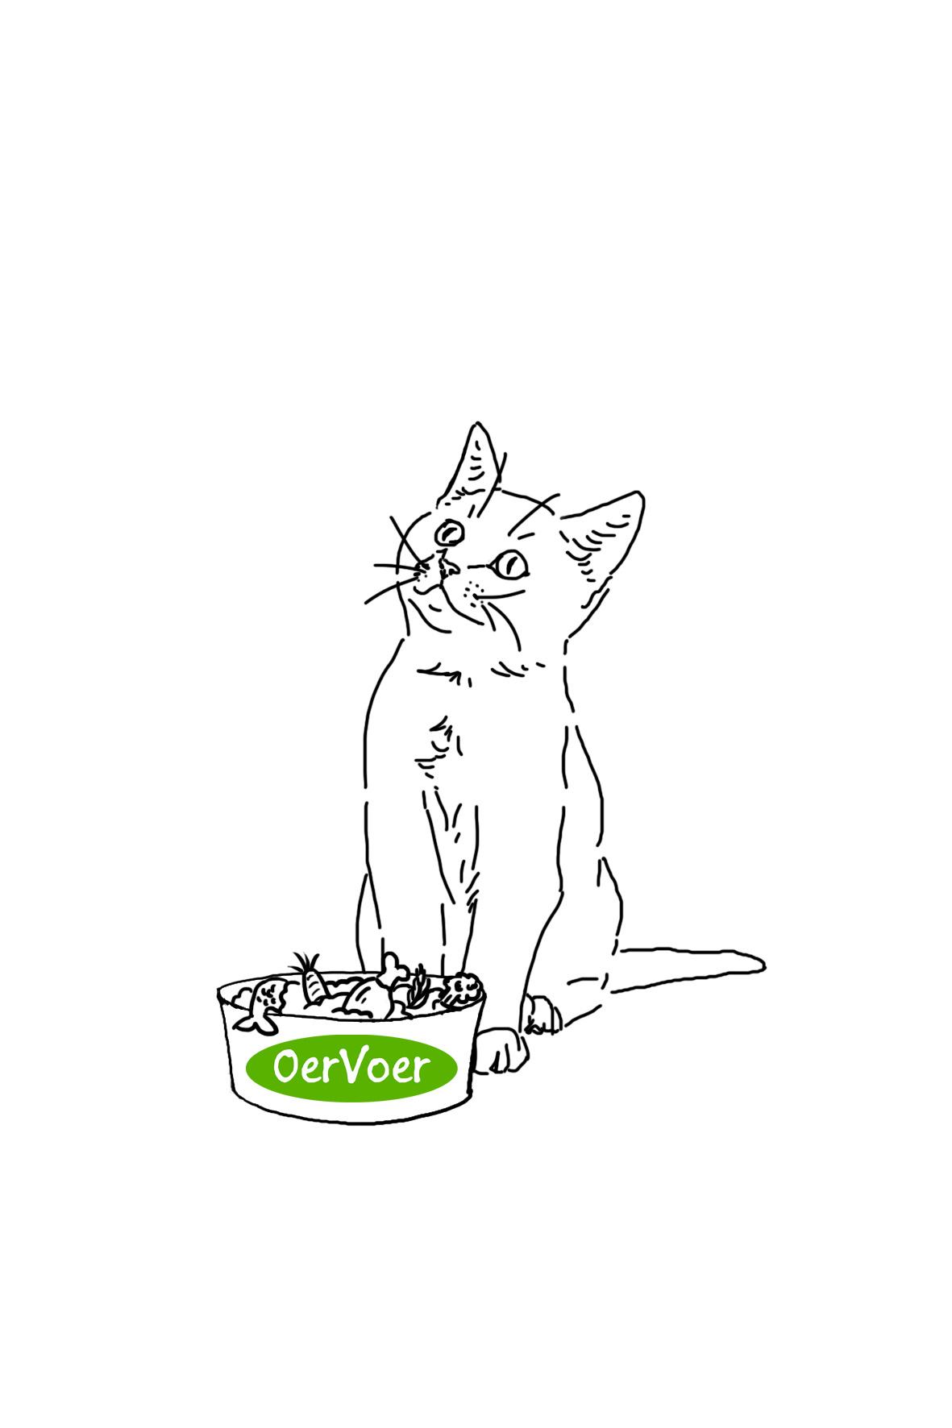Datum

Beste KLANT,

Hierbij ontvang je je OerVoer gemalen Plus pakket.

KAT weegt KILO kg en heeft gemiddeld GRAM gram verse voeding per dag nodig verdeeld over 2 maaltijden.

In je OerVoer gemalen Plus pakket vind je verschillende smaken enkelvoudige malingen en hele stukjes vis.

Je kunt bij de verdeling van de producten uitgaan van één visdag per week.

Dit OerVoer gemalen Plus pakket bevat: